

Головне управління юстиції у Черкаській області

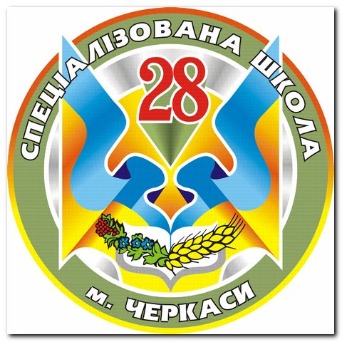

Узагальнення позитивного досвіду правоосвітньої та правовиховної роботи Черкаської спеціалізованої школи І-ІІІ ступенів № 28 ім. Т.Г. Шевченка

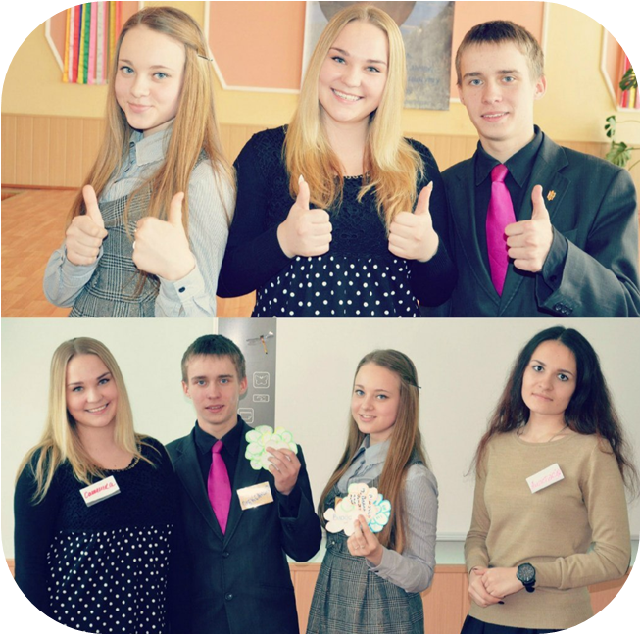

Черкаси, 2014

Укладачі:

Нянько О.В., заступник директора з навчально-виховної роботи Черкаської спеціалізованої школи І-ІІІ ст. № 28 ім. Т.Г. Шевченка.
Чабан С.О., начальник відділу державної реєстрації та правової роботи Головного управління юстиції у Черкаській області.
Черненко О.Г., головний спеціаліст відділу державної реєстрації та правової роботи Головного управління юстиції у Черкаській області.

Зміст
Передмова

1. Основні напрямки правоосвітньої та правовиховної роботи у Черкаській спеціалізованій школі І-ІІІ ст. № 28 ім. Т.Г. Шевченка.

2. Особливості вивчення правознавства як вагомої складової формування правової культури у школі.

3. Організація учнівського самоврядування в Черкаській спеціалізованій школі І-ІІІ ступенів № 28 ім. Т.Г. Шевченка

4. Зміст превентивного виховання в школі.

5. Організація та проведення роботи з батьками.

Висновок

Додатки

ПЕРЕДМОВА

Правова освіта і правове виховання – це цілісна система, що охоплює всі сфери діяльності навчального закладу, сприяє вихованню правової свідомості, демократичних громадянських цінностей і поведінки всіх учасників освітнього процесу, передбачає використання практично орієнтованих та інтерактивних методів навчання.
Педагогічний колектив Черкаської спеціалізованої школи І-ІІІ ступенів № 28 ім. Т.Г. Шевченка працює над реалізацією виховної проблеми «Створення умов для навчання, духовного та індивідуального розвитку всіх учнів з урахуванням їх можливостей, здібностей, пізнавальних інтересів і нахилів для задоволення потреб у професійному самовизначенні і творчій самореалізації у суспільстві, що швидко змінюється».
Правова освіта є складової частиною системи освіти і має на меті формування високого рівня правової культури та правосвідомості особи, її ціннісних орієнтирів та активної позиції як члена громадянського суспільства.

Метою і завданнями правового виховання є:

- формування в учнів правової культури громадянина України;

- підвищення громадянської активності;

- створення цілісної системи правового навчання і морально-правового виховання учнів усіх вікових категорій;

- сприяння становленню гуманістично зорієнтованої особистості, яка має почуття власної гідності, законослухняної особи, яка поважає права і свободу людини, уміє їх захищати, володіє юридичними знаннями, необхідними для її інтеграції в сучасне суспільство та успішної реалізації життєвих планів, формування життєвої компетентності;

- повага до правоохоронних органів.

1. Основні напрямки правоосвітньої та правовиховної роботи у Черкаській спеціалізованій школі І-ІІІ ст. № 28 ім. Т.Г. Шевченка.

Черкаська спеціалізована школа І-ІІІ ступенів № 28 ім. Т.Г. Шевченка Черкаської міської ради (далі – Школа) розташована за адресою: 18029, м. Черкаси, вул. Гайдара, буд. 3.
Робота Школи спрямовується на виконання законів України «Про освіту», «Про загальну середню освіту», Національної доктрини розвитку освіти, указів Президента України «Про заходи щодо забезпечення пріоритетного розвитку освіти в Україні», «Про додаткові заходи щодо підвищення якості освіти в Україні», реалізацію державних, регіональних та міських програм у галузі освіти, інших чинних законодавчих та нормативних документів.
Головною метою Школи є забезпечення реалізації права громадян на здобуття повної загальної середньої освіти.
Головним завданням Школи є: забезпечення реалізації права громадян на повну загальну середню освіту; формування і розвиток соціально зрілої, творчої особистості з усвідомленою громадянською позицією, почуттям національної свідомості; виховання в учнів поваги до Конституції, державних символів України, прав і свобод людини і громадянина, почуття власної гідності, відповідальності перед законом за свої дії, свідомого ставлення до обов’язків людини і громадянина; розвиток особистості учня, його здібностей і обдарувань, наукового світогляду.
Основними ключовими напрямками є: створення сприятливих умов для особистісного ставлення та всебічного розвитку кожної дитини; пріоритетний напрямок національно-патріотичного, родинного і громадянського виховання, спрямоване на формування активного громадянина, підвищення рівня правової культури учнів.
Педагогічний колектив працює над забезпеченням якісної підготовки учнів з базових дисциплін, посиленням практичної та особистісноорієнтованої спрямованості уроків, залученням до співпраці обдарованих дітей, впровадженням в практику роботи активних та інтерактивних методів навчання.
В Школі здійснюється робота щодо реалізації вимог Національної програми правової освіти населення, затвердженої Указом Президента України від 18 жовтня 2001 року № 992, та програми правової освіти населення Черкаської області.
При з’ясуванні питання щодо організації навчально-виховного процесу у частині вивчення дисциплін правового спрямування встановлено, що зазначена робота здійснюється згідно інструктивно-методичних рекомендацій Міністерства освіти і науки України щодо вивчення шкільних дисциплін у основній та старшій школі, навчальних планів роботи на відповідний навчальний рік, перспективних планів роботи, щомісячних та щоденних сіток планування.
Слід зазначити, що робочі навчальні плани Школи відповідають Типовим навчальним планам, затвердженим Міністерством освіти і науки України, зокрема щодо предметів правового спрямування інваріативної складової, кількості годин на його вивчення.
Робочі навчальні плани містять пояснювальну записку та таблиці розподілу навчального часу між навчальними предметами.
Навчально-виховний процес проводиться відповідно до річного плану роботи, затвердженого рішенням педагогічної ради Школи 29.08.2014 (протокол № 7). В наявності щотижневі плани роботи, які містять відповідні відмітки про виконання запланованих заходів.
В наявності перспективне прогнозування розвитку навчально-виховного процесу, матеріально-технічної бази та кадрового забезпечення Черкаської спеціалізованої школи І-ІІІ ступенів № 28 на 2011-2015 роки.
Протягом навчального року Школа працює над проблемою: «Створення умов для навчання духовного та індивідуального розвитку всіх учнів з урахуванням їх можливостей, здібностей, пізнавальних інтересів і нахилів для задоволення потреб у професійному самовизначенні і творчій самореалізації у суспільстві, що швидко змінюється».
При з’ясуванні питання щодо рішень, розпоряджень керівника навчального закладу, пов’язаних з викладанням дисциплін права та організацією правовиховної роботи встановлено, що зазначеним питанням приділяється належна увага.
Так, протягом 2012-2013, 2013-2014 та поточного навчального року проведено 7 засідань педагогічної ради, в ході яких розглянуто наступні питання:
- 01.11.2012 протокол № 1 – «Про громадянську освіту та правове виховання у навчально-виховному процесі»;
- 10.01.2012 протокол № 2 – «Позакласна та позашкільна діяльність учнів як фактор розвитку особистості»;
- 29.03.2013 протокол № 4 – «Про навантаження учнями домашніми завданнями та позакласною роботою»;
- 30.08.2013 протокол № 9 – «Про підсумки розвитку школи у 2012-2013 навчальному році про стан готовності до 2012-2013 навчального року та впровадження нового держстандарту початкової, базової та повної загальної середньої освіти»;
- 01.11.2013 протокол № 11 – «Про результати громадського огляду»;
- 10.01.2014 протокол № 1 – «Про стан викладання права та правове виховання у школі»;
- 27.03.2014 протокол № 3 – «Про роль технологій діяльнісного методу у формуваннні ключових компетентностей учнів», «Про забезпечення наступності та взаємодії між дошкільною та початковою освітою», «Про підготовку до оздоровлення учнів».

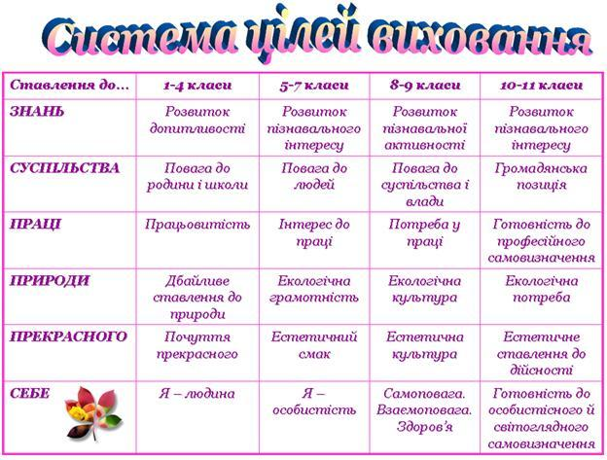

Взаємодія педагогів, дітей і батьків:

- Проектна діяльність
- Рада школи
- Самоврядування

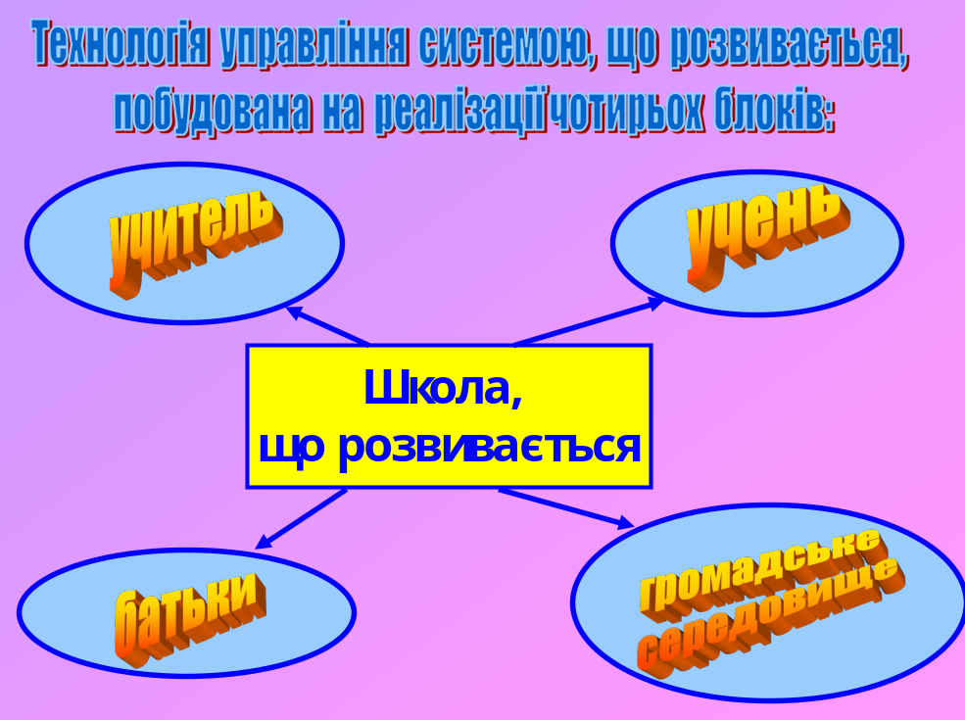

Проектно-технологічний підхід у вихованні дає можливість:

Застосування проектно-технологічного підходу до здійснення процесу виховання у навчальному закладі дозволяє:
- практично реалізувати індивідуальний підхід;
- планувати і прогнозувати результати виховних впливів;
- обирати найбільш ефективні для даного учня або класного колективу форми і методи виховної роботи;
- об’єктивно оцінювати ефективність і результативність виховної роботи.

Шкільні проекти:

- «Молодь обирає здоров’я»
- «Квітуче подвір’я»
- «Танці з учителями»
- «Молодь обирає дію»
- «Слідами історії»
- «Літня школа»
- «Асоціація випускників школи»
- «Благодійник року»
- «Друзі школи»
- «Ти не один» (робота волонтерських загонів)
- «Сім’я року» – вивчення позитивного сімейного досвіду виховання
- «Подаруй дитині усмішку» – співпраця з дитячим будинком «Малятко»
- «Ніхто не забутий, ніщо не забуто» – створення Книги пам’яті про події у роки великої вітчизняної війни.

Забезпечення зв’язку педагогічного процесу з іншими факторами виховного впливу оточуючого середовища

Учнівський простір

Загальний родинний простір
Загальний педагогічний простір

Простір виховання особистості

Суспільний простір

2. Особливості вивчення правознавства як вагомої складової формування правової культури у школі.

Правознавство як навчальний предмет сприяє становленню особистості, розвитку критичного мислення, логіки, здатності розуміти й оцінювати правові явища та процеси, аналізувати різноманітні життєві ситуації з погляду дії правових норм; спонукає учнів ставити запитання та шукати відповіді щодо ролі держави й права в житті людини і суспільства. Знання основ правознавства формує певну систему цінностей, впливає на правосвідомість учнів і рівень їхньої правової культури, прищеплює інтерес до права, заохочує до свідомого використання, застосування й додержання правових норм.
У Школі викладаються наступні правові дисципліни: «Правознавство» (інваріативна складова) – у 9 класі (вивчає 86 учнів). Об’єм курсу права для учнів 9 класів становить 1 годину на тиждень. Також, вивчається правова дисципліна «Правознавство» (інваріативна складова) – у 10 класах (вивчає 43 учні). Об’єм курсу права становить 1 годину на тиждень. У 10 класі, також, вивчається правова дисципліна «Правознавство. Основи інтелектуальної власності» (вивчає 18 учнів). Об’єм курсу права становить 0,5 години на тиждень. Розклад уроків відповідає робочому навчальному плану Школи.
Правові знання, засвоєні на уроках, поглиблюються і розширюються у позакласній виховній роботі. Вибір форм та методів виховного впливу залежить від його мети, змісту, вікових та індивідуальних особливостей учнів. Для цього застосовуються найрізноманітніші форми та методи роботи: традиційні зустрічі з працівниками правоохоронних органів, екскурсії, які мають правовиховне спрямування, диспути, дебати, заходи змагального характеру. Це дає можливість учням набути безпосереднього досвіду в реалізації прав і свобод людини, сформувати організаційні та комунікативні вміння.
Використовуються також традиційні: лекції, диспути, бесіди, самостійна робота з періодикою, написання рефератів, учнівські доповіді, повідомлення.
Застосування наведених форм і методів правого виховання створює умови для формування в особистості поведінкових норм, здатності адаптуватися до нових соціальних умов, орієнтуватися в них, захищати свої права, поважати інтереси і права інших.
У правовиховній роботі важливу роль відіграє залучення учнів до посильної діяльності, яка передбачає певний обсяг правових знань, умінь, навичок. Це – участь у дитячому самоврядуванні, в роботі комісії з дисципліни і порядку, в загонах юних інспекторів дорожнього руху, у різних формах природоохоронної роботи.

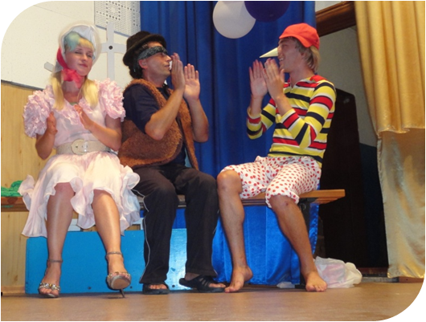
Форми та методи правоосвітньої роботи різноманітні: виставки юридичної літератури в шкільних бібліотеках, оформлення куточків правових знань, зустрічі учнів школи з дільничними інспекторами, представниками інспекцій у правах дітей, працівниками органів опіки та «Тижні правових знань», в ході яких охоплюються заходами учні всіх вікових категорій. Це: виховні години, бесіди, усні журнали, лекції, вікторини, круглі столи, заочні подорожі, перегляд відеофільмів на правову тематику, диспути, турніри юних правознавців.
Дієвість складових частин системи правової освіти та виховання зумовлюється глибокими знаннями індивідуально-психологічних особливостей важковиховуваних учнів, умов їх сімейного виховання. Значне місце в організації індивідуальної роботи з важкими підлітками займає шкільний психолог. Спільно із заступником директора практичний психолог надає цільову допомогу класним керівникам з виявлення відхилень у поведінці учнів та передбачає напрямки вивчення причин відхилень, шляхів впливу сім’ї в процесі перевиховання та форми індивідуальної роботи.
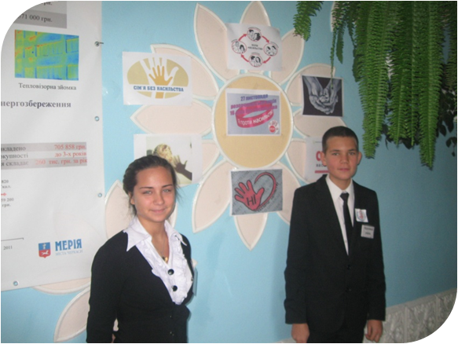
Особливого значення набувають нові сучасні технології виховання, які мають особисте цільове спрямування на розвиток “Я” кожного учня.
У процесі навчання правознавства створюються можливості й умови для застосування різноманітних методів, що вироблені педагогічною теорією та практикою, однак врахування цілей, завдань та змісту шкільної правознавчої освіти при цьому є обов’язковим.
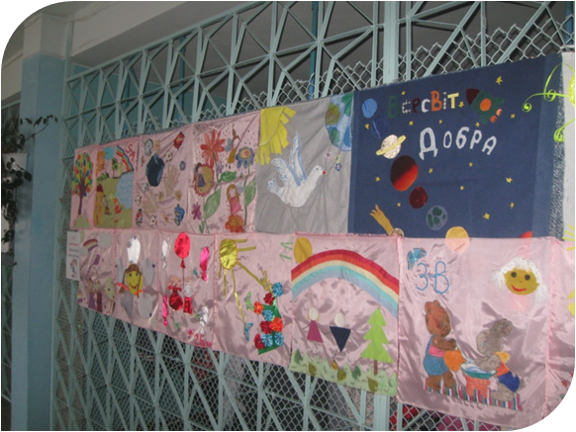
Залежно від етапу навчання й мети контролю у процесі навчання правознавства вчителі, керуючись принципами контролю (систематичність, об’єктивність, диференційованість тематичність, та ін.), застосовують такі його види, як: попередній, поточний, тематичний, періодичний, підсумковий, комплексний в усній та письмовій формах. Здійснюючи контроль на будь-якому етапі навчання правознавства, вчитель аналізує такі показники рівня навчальних досягнень:
- якість знань;
- ступінь оволодіння загальнонавчальними та предметними уміннями й навичками, розумовими (логічними) операціями;
- досвід творчої діяльності;
- самостійність оцінки суджень;
- правового мислення, правової свідомості, правової культури;
- навичок правомірної поведінки учнів;
- правова компетентність.

Залежно від рівня пізнавальних здібностей школярів учителі школи застосовують такі методи навчання, як проблемний виклад навчального матеріалу, частково-пошуковий, дослідницький, інтерактивні методи. Слід вказати, що методи навчання правознавства тісно між собою пов’язані та передбачають комплекс взаємоузгоджених дій вчителя й учнів, спрямованих на реалізацію освітньої, розвивальної та виховної функцій.

3. Організація учнівського самоврядування в Черкаській спеціалізованій школі І-ІІІ ступенів № 28 ім. Т.Г. Шевченка


У Школі здійснює свою роботу дитяча громадська організація «ЮНІКС» («Юні, красиві, сміливі»), яка діє на підставі Статуту. Основними завданнями органів учнівського самоврядування є: проведення виховних заходів; введення елементів патріотичної тематики в організації дозвілля школярів; сприяння розвиткові творчої ініціативи школярів; виховання особистих якостей на засадах загальнолюдських цінностей. Розроблено Статут учнівського самоврядування.
До складу дитячої організації «ЮНІКС» входять: «Країна барвінкова» (учні 1-4 класів), «Веселка» (учні 5-6 класів), «Сонцеграй» (учні 7-8 класів), «СТЕМ» (9-11 класи).
Традиційно, шкільним самоврядуванням проводяться різноманітні заходи у формі засідань «круглих столів», брейн-рингів, правових дебатів, конкурсів презентацій, опитувань тощо.
Дитяча організація «ЮНІКС» функціонує у Школі з 1996 року. Члени організації, переходячи від одного структурного об’єднання до іншого, в залежності від їх віку, формують у собі якості лідера. Піднявшись на найвищу сходинку росту «Моноліт», кожен член організації може реалізувати себе як лідер-керівник, лідер-консультант, лідер-творець або лідер-організатор.
Функції учнівського самоврядування:
- інтегративна (координаційна) – полягає в об’єднанні та координації зусиль всіх структур школи;
- навчально-методична – полягає у забезпеченні методичним інструментарієм, навчальними програмами, в організації навчання педагогів і лідерів учнівського самоврядування;
- дослідницька – реалізується через здійснення широкого спектру досліджень, моніторингу стану та динаміки розвитку учнівського самоврядування творчих об’єднаннях;
- інформаційно-рекламна – створення інформаційного позитивного іміджу дитячої організації, рекламування діяльності органів учнівського самоврядування.
- просвітницька – навчання дітей організовувати роботу дитячої організації та органів учнівського самоврядування у рамках правового поля держави.

Слід зазначити, що у ході засідань «Євроклубу» розглядалися питання щодо: глобальних проблем людства (війни і миру; продовольча, демографічна кризи; подолання відсталості країн тощо), екологічної проблеми довкілля на прикладі України. Учасники «Євроклубу» приймали участь у обговоренні зазначених питань.
Члени зазначеного клубу беруть участь у міжнародних конкурсах на теми: «Безпечний світ, Безпечна Європа, Безпечна Україна», акціях до святкування Дня толерантності «Створи полотно миру» та є ініціаторами фестивалю «Парад країн Європи».
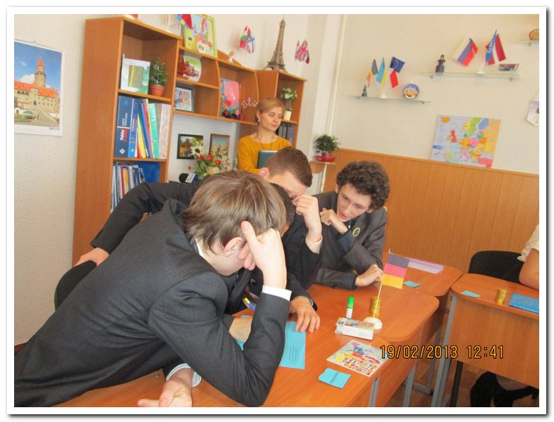
Слід зауважити, що педагоги надають методичну та педагогічну допомогу, можуть бути присутніми на усіх засіданнях органів самоврядування з дорадчим правом голосу. Дитяча організація через педагогів-консультантів співпрацює з педагогічним колективом та адміністрацією навчального закладу. Президент дитячої організації входить до складу педагогічної ради навчального закладу, де представляє і захищає її інтереси.
Будь - яка форма роботи , яку очолює самоврядування, є колективною творчою справою (далі – КТС). Для її здійснення обов’язково створюється рада КТС – творча група, яка координує діяльність її учасників на всіх етапах підготовки та проведення:
- етап попереднього планування;
- етап колективного планування колективної творчої праці;
- етап колективної підготовки КТС;
- етап колективного проведення КТС;
- етап колективного підведення підсумків КТС;
- етап досягнення ефективного результату.

Цінність учнівського самоврядування полягає у тому, що учні глибоко і всебічно аналізують сутність своїх прав та обов’язків. Робота за такою методикою дає можливість зробити самоврядування не формальним, а реальним.
Дитяча організація «ЮНІКС» сприяє вихованню у школярів готовності до економічних, правових, міжособистісних відносин у державі, розвиває соціально-активну, гуманістично-спрямовану, творчу особистість з розвиненою самоорганізованістю.

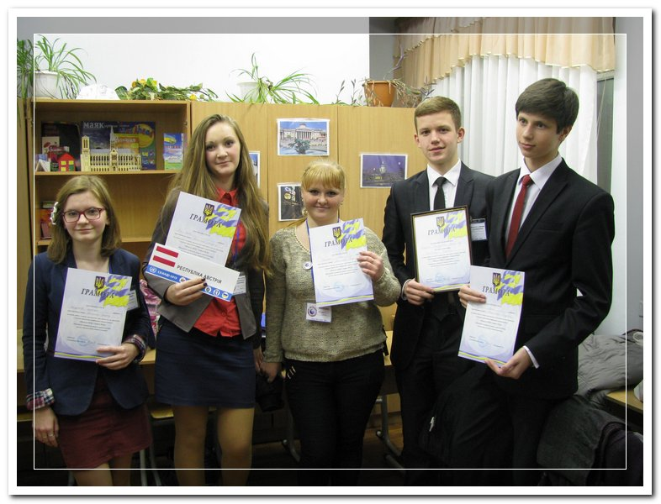
Участь у роботі дитячої організації «ЮНІКС» та дитячому самоврядуванні дає можливість кожному члену організації відчути себе суспільно значущим громадянином України, готовим самостійно творити своє майбутнє і майбутнє держави.
Слід зазначити, що учнівське самоврядування здійснюється під всебічним контролем педагогів та базується на певних принципах:
- послідовне створення за допомогою органів учнівського самоврядування духовно-морального клімату взаємних стосунків;
- утвердження учнів у ролі організаторів і відповідальних за якість життя колективу;
- обговорення перспектив роботи учнівського колективу, планування та організація життєдіяльності;
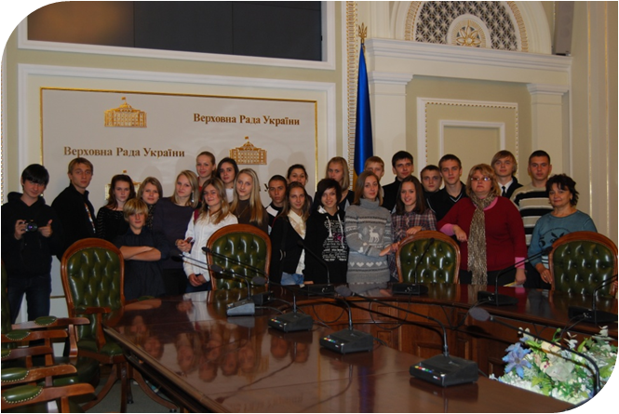
- забезпечення простору для ініціативи, творчості, самодіяльності учнів на всіх етапах – від пошуку корисних справ та їх реалізації до підбиття підсумків.
Виховний ефект самоврядування залежить не стільки від його форм, скільки від демократії. Справжній демократизм можливий за таких умов:
- активної дії такої форми демократії, як загальні збори;
- змінності лідерів учнівського самоврядування, коли всі почергово виконують функції як організаторів, так і виконавців; ретельного вибору активу будь-якого органу учнівського самоврядування на альтернативній основі;
- періодичної звітності виборного активу перед своїм колективом, широкої гласності його роботи;
- самостійного визначення учнями завдань, змісту та організаційних форм самоврядування;
- наділення членів реальними правами та обов’язками.
Принцип дії педагога щодо учнівського самоврядування виражається формулою: „Радь! Пропонуй! Демонструй перспективи зростання! Зацікавлюй! Довіряй! Аналізуй! Давай можливість проявити дітям ініціативу, але не „тисни”!
Як і оцінка активності класу у виховній роботі школи, оцінка діяльності класного керівника за програмою „Педагог-консультант” ведеться за 12-ти бальною системою моніторинговою групою з числа незалежних педагогів та представників учнівського самоврядування під керівництвом заступника директора школи з виховної роботи.
Спостереження та статистичний збір інформації проводиться протягом кожного семестру. У кінці семестру виводиться середній бал – рейтинг діяльності класного керівника за програмою „Педагог-консультант”. На основі отриманих результатів будуються графіки та діаграми, проводиться аналіз, корекція та інша практична робота по вдосконаленню роботи класного керівника та програми „Педагог-консультант”. У кінці навчального року проводиться підсумковий моніторинг та порівняльний аналіз з розробкою практичних порад.
У зв’язку з тим, що у статистичному зборі інформації беруть участь незалежні педагоги та представники учнівського самоврядування, отримані результати моніторингу мають об’єктивну оцінку діяльності класного керівника.
Моніторинг діяльності класних керівників має свої критерії оцінювання, вироблені на загальному установчому засіданні моніторингової групи. Кожний представник групи відповідає за збір інформації у чітко визначених межах. Загальний збір інформації та оформлення зведеної таблиці веде заступник директора школи з виховної роботи. Такий підхід до роботи дає можливість незалежного оцінювання різних видів роботи класного керівника.

4. Зміст превентивного виховання в школі.

На виконання Комплексної програми профілактики правопорушень, у Школі забезпечено співпрацю з Черкаським міським центром соціальних служб у справах сім’ї, дітей та молоді, службою у справах дітей Черкаської міської ради, відділом кримінальної міліції у справах дітей Соснівського РВ УМВС України в Черкаській області.
Систематично проводиться правовий всеобуч школярів на теми: «Закон один для всіх», «Культура спілкування» тощо.
У 2012-2013 навчальному році на внутрішкільному обліку знаходилося 4 учнів, у 2013-2014 навчальному році на внутрішкільному обліку знаходиться 3 учні, у поточному навчальному році – 3.
Ведеться журнал реєстрації відвідування школи учнями, досліджуються питання пропуску занять, в разі необхідності проводиться профілактична робота.
У Школі створена соціально-психологічна служба, що здійснює соціальний та психологічний супровід дітей різних категорій. Метою діяльності у Школі соціально-психологічної служби є: сприяння розумінню дітьми і молоддю через просвітницьку роботу переваг здорового способу життя, формування принципів здорового способу життя, стимулювання до самостійного та усвідомленого вибору життєвої позиції, визначення шляхів позитивної соціалізації молоді, здобуття знань, умінь і навичок здорового способу життя та відмова від негативної поведінки, виховання та розвиток творчої особистості, гідного громадянина. У холі Школи розміщений куточок соціально-психологічної служби, який містить матеріали наступної тематики: «Гендерна рівність», «Як допомогти учням з девіантною поведінкою», «Особливості девіантної поведінки», телефони довіри тощо. Функціонує кабінет практичного психолога, де знаходяться тематичні розробки для роботи з учнями, схильними до правопорушень та їх батьками, рекомендації та пам’ятки. Ведеться соціальний паспорт Школи, журнали обліку бесід з сім'ями та бесід з дітьми.
Соціально-психологічною службою Школи систематично вживаються заходи щодо перевірки стану утримання дітей-сиріт та дітей, позбавлених батьківського піклування. Здійснюється контроль за додержанням законодавства щодо охорони майнових та житлових прав учнів.
Діє Рада профілактики правопорушень серед неповнолітніх на підставі відповідного положення. Робота Ради профілактики здійснюється у відповідності до річних планів роботи (на відповідний навчальний рік). План роботи Ради профілактики правопорушень на 2014-2015 навчальний рік затверджений директором школи. Так, планом роботи Ради профілактики правопорушень на 2014-2015 навчальний рік передбачено проведення наступних заходів: проведення психологічної діагностики учнів, які опинилися у складних життєвих обставинах; організація консультацій для батьків із залученням психологів, юристів; організація зустрічей підлітків з працівниками міліції; проведення корекційної роботи зі стабілізації психічного стану дітей тощо. Засідання Ради профілактики проводяться щомісяця та посеместрово із залученням спеціалістів Черкаського міського центру соціальних служб у справах сім’ї, дітей та молоді.
У ході проведення засідань здійснюються бесіди з батьками, заслуховуються класні керівники та учні, які порушують Статут школи.
З метою запобігання правопорушенням, а також з метою посилення контролю за організацією роботи з морально-правового виховання учня, у Школі наявний план роботи з учнями з девіантною поведінкою. Профілактична робота проводиться з дітьми-сиротами, дітьми, позбавленими батьківського піклування. Так, план роботи з учнями з девіантною поведінкою передбачає проведення наступних заходів: проведення індивідуальних консультацій; обстеження матеріально-побутових умов проживання учнів з девіантною поведінкою; соціально-педагогічний супровід неблагополучних сімей та дітей, що потрапили в складні життєві умови).
У Школі наявний план роботи з учнями, схильними до правопорушень, який передбачає проведення: корекційної роботи практичного психолога; роботу з учнями та батьками спільно з представниками служби у справах дітей.
З метою сприяння демократизації і гуманізації навчально-виховного процесу функціонує Рада Школи. Основними завданнями Ради є: підвищення ефективності навчально-виховного процесу у взаємодії з сім’єю, громадськістю, державними та приватними інститутами; визначення стратегічних завдань, пріоритетних напрямів розвитку навчального закладу та сприяння організаційно-педагогічному забезпеченню навчально-виховного процесу; сприяння духовному, фізичному розвитку учнів (вихованців) та набуття ними соціального досвіду; підтримка громадських ініціатив щодо вдосконалення навчання та виховання учнів, творчих пошуків і дослідно - експериментальної роботи педагогів; сприяння організації дозвілля та оздоровлення учнів (вихованців). Засідання Ради Школи проводяться двічі на семестр.
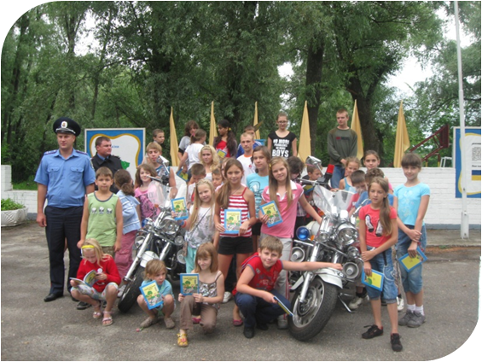
Питання стану роботи з профілактики та запобігання правопорушень, злочинів постійно розглядаються на нарадах при директорові, на засіданнях методичних об’єднань класних керівників, на класних батьківських зборах.
При з’ясуванні питання щодо якості роботи з батьками (особами що їх замінюють), педагогічними працівниками з підвищення рівня правових знань, налагодження зв’язків з органами виконавчої влади та органами місцевого самоврядування встановлено наступне.
У Школі затверджений план роботи з учнями з девіантною поведінкою, з функціонально неспроможних родин, сиротами та позбавленими батьківського піклування, який передбачає проведення наступних заходів: тренінгові заняття з учнями щодо формування навичок здорового способу життя, обстеження матеріально-побутових умов проживання учнів з девіантною поведінкою, перегляд і обговорення документальних фільмів з попередження насильства, вживання алкоголю, тютюну, наркотичних засобів та психотропних речовин, проведення консультацій з питань гендерної рівності та запобігання торгівлі людьми, експлуатації дитячої праці, проведення виховних годин та тематичних годин спілкування з учнями.
З учнями проводиться профілактична робота згідно з розробленими планами психолого-педагогічного супроводу. Двічі на рік проводиться обстеження кризових сімей та сімей дітей, схильних до правопорушень спеціально створеними комісіями у складі вчителів та членів батьківської ради. В разі потреби кризові сім’ї отримують матеріальну допомогу з фонду всеобучу. Рада профілактики правопорушень контролює залучення дітей «групи ризику» до роботи в гуртках та спортивних секціях. Розроблено систему заходів, спрямованих на подолання агресії та насильства.

Створення належних психолого-педагогічних умов для самовизначення, самореалізації і самовдосконалення учнів
Діагностика учнів,
педагогів,
батьків
Робота з асоціальними сім’ями
Превентивна робота з дітьми девіантної поведінки
Корекційно-відновлювальна робота
Соціально – психологічна служба навчального закладу
Консультації для батьків, учнів, учителів
Участь у проведення ради профілактики
Робота з особами пільгових категорій навчального закладу
Організаційно – методична та навчально- просвітницька діяльність
Консультації
учнівській раді профілактики
ДГО“ ЮНІКС”
Робота з обдарованими дітьми

Консультації МО класних керівників
Соціальна паспортизація класів

Зв’язки з громадськістю

Участь у проекті «Успішний вибір професії»
Психолого-педагогічний супровід виховних заходів

5. Організація та проведення роботи з батьками.

Робота з батьками здійснюється у відповідності до плану роботи Школи на відповідний навчальний рік. Першочерговими завданнями роботи Школи з батьками є: пропаганда педагогічних знань, що зумовлюють підвищення педагогічної грамотності батьків; допомога батькам в оволодінні системою вмінь, необхідних для організації діяльності дитини вдома; впровадження форм роботи з сім’єю, які сприятимуть гуманізації взаємовідносин «педагоги – батьки – учні». Робота з батьками учнів передбачає: проведення засідань «круглих столів», Днів відкритих дверей. Постійно діючим є батьківський всеобуч, який проводиться 4 рази на рік.
Для проведення занять батьківського всеобучу створено постійно діючу лекторську групу. Розроблена програма занять та тематика педагогічного навчання батьків по класах. Так, протягом 2013-2014 навчального року було проведено бесіди на теми: «Покарання та заохочення», «Засоби та методи родинного виховання підлітка», «Правове виховання дітей у сім’ї», «Психологічні та фізіологічні особливості дітей у підлітковому віці», «Роль батьків у запобіганні шкідливих звичок» тощо.

Форми взаємодії педагогів та батьків.

- батьківські збори;
- батьківський лекторій «Університет педагогічних знань»;
- тематичні конференції з обміну досвідом виховання дітей ;
- презентація досвіду родинного виховання у засобах масової інформації;
- диспут, дискусія;
- батьківський актив.

Позитивним в роботі з батьками є здійснення індивідуальної роботи класних керівників з учнями та їх батьками. В ході такої форми роботи класні керівники консультують як батьків так і учнів, що фіксують в індивідуальних щоденниках. В рамках індивідуальної роботи розглядались наступні питання: «Про відношення до чергування», «Про діловий стиль одягу», «Про відсутність на уроках» тощо.
Заслуговує на увагу робота щодо письмового інформування батьків (за встановленою формою) про невідвідування уроків без поважних причин, низький рівень знань тощо з попередженням їх про відповідальність.
Адміністрацією Школи, класними керівниками, психологом та соціальним педагогом проводиться системна робота з батьками щодо соціальних питань, педагогічної корекції створених відносин між дітьми і дорослими в окремих сім’ях, батьківські лекторії, індивідуальні бесіди про особливості віку і методів підходу до виховання дитини, з профілактики суїциду, комп’ютерної залежності тощо.
Загальношкільні батьківські збори проводяться 1 раз на рік із залученням фахівців: психолога, нарколога, працівників РВ УМВС України в Черкаській області. Класні батьківські збори проводяться 4 рази на навчальний рік (у разі потреби частіше).
Під час батьківських зборів розглядаються наступні питання:
- анкетування батьків;
- турбота про виховання дітей – конституційний обов’язок батьків;
- запобігання травматизму в школі та в позаурочний час;
- безпека дорожнього руху;
- співпраця батьків зі школою як необхідна умова розвитку дитини;
- спілкування дитини в родині;
- авторитет, особистий приклад батьків в попередженні шкідливих звичок дітей;
- обов’язки дитини в сім’ї;
- розвиток працездатності дитини в родині;
- позитивний та негативний вплив засобів масової інформації на розвиток та здоров’я школярів;
- виховання самоконтролю, вмінь самостійно добувати знання, правильного оцінювання власних потреб і можливостей;
- мотивація і розвиток працездатності підлітка;
- роль родини в подоланні негативних рис характеру;
- психологічні особливості старшокласника.
З метою тісного взаємозв’язку школи і сім’ї та пропаганди серед батьків учнів педагогічних знань, у школі створено батьківський всеобуч, основними завданнями якого є спільна робота батьків і школи з комплексного виховання учнів, формування у них активної життєвої позиції, правильного розуміння громадського обов’язку і підготовки їх до самостійного життя. Заняття проводяться один раз на два місяці, залучаються до роботи всеобучу батьки від кожного класу. У проведенні занять батьківського всеобучу беруть участь адміністрація школи, педагоги школи, лікарі, юристи, психолог, соціальний педагог.
Протягом 2013-2014 навчального року та поточного навчального року проведено Дні відкритих дверей, де батьки мали змогу відвідати навчальні заняття своїх дітей та взяти участь у виховних заходах, які проводилися в цей день.
У Школі затверджені заходи з профілактики насильства в сім’ї та учнівському середовищі на 2014-2015 навчальний рік, які передбачають проведення анкетувань, тематичних бесід, годин спілкування, тренінгів з батьками.
З метою сприяння демократизації і гуманізації навчально-виховного процесу функціонує Рада Школи. Основними завданнями Ради є: підвищення
ефективності навчально-виховного процесу у взаємодії з сім’єю, громадськістю, державними та приватними інститутами; визначення стратегічних завдань, пріоритетних напрямів розвитку навчального закладу та сприяння організаційно-педагогічному забезпеченню навчально-виховного процесу; сприяння духовному, фізичному розвитку учнів (вихованців) та набуття ними соціального досвіду; підтримка громадських ініціатив щодо вдосконалення навчання та виховання учнів, творчих пошуків і дослідно-експериментальної роботи педагогів; сприяння організації дозвілля та оздоровлення учнів (вихованців).

Висновки

Правова освіта є невід’ємною частиною систем и освіти, компонентом гуманістичного виховання молоді. Знання законів України є головною умовою запобігання правопорушень серед учнівської молоді. Вимоги правової освіти та виховання спрямовані на те, щоб підвищити виховну профілактичну роль у попередженні аморальних антисуспільних проявів учнів у шкільному учнівському колективі.
Одним із завдань є забезпечення функціональної правової вихованості. Тому зміст виховання в школі, групі продовженого дня спрямований на здобуття учнями знань, вмінь, досвіду правових дій, громадянських переживань, що забезпечують успішність реалізації інтересів особистості у всіх сферах життя.
Пріоритетну роль у громадянській освіті відіграють активні та інтерактивні методи, що стимулюють творчість, ініціативу, самостійне та критичне мислення. Використовуються також традиційні: лекції, диспути, бесіди, самостійна робота з періодикою, написання рефератів, учнівські доповіді, повідомлення.
Правова освіта є невід’ємною частиною системи освіти, компонентом гуманістичного виховання молоді. Знання законів України є головною умовою запобігання правопорушень серед учнівської молоді.
Підсумовуючи, слід зазначити, що підвищення рівня правових знань кожної людини, її свідомості та культури можливе лише за умови системного та повсякденного, професійно організованого правового виховання та навчання.
Наведені в узагальненні додатки з досвіду роботи Черкаської спеціалізованої школи І-ІІІ ступенів № 28 ім. Т.Г. Шевченка сприятимуть найрезультативнішому впровадженню позитивного досвіду правоосвітньої та правовиховної роботи у навчальний процес та при здійсненні позаурочної та позакласної роботи.
Вважаємо, що дане узагальнення позитивного досвіду стане у нагоді педагогічним працівникам загальноосвітніх навчальних закладів області, тим самим роблячи свій вагомий внесок у формування правосвідомості молоді.

Додаток 1

ПРОЕКТ «СІМ’Я РОКУ»

Проект проводиться з метою створення позитивного іміджу сім’ї та дитини в рамках проекту «Школа успіху». Школа прагне до виховання в жителів місцевої громади почуття єдності, солідарності, впевненості в тому , що спільно вони здатні справитися практично з усіма проблемами, що виникають. Таке «виховання» школа вирішила розпочати з найближчої до неї ланки – сім’ї.

Мета проекту:

- Сприяти відродженню позитивних сімейних традицій, культивування духовних і культурних цінностей в сучасних сім’ях;
- виявлення та популяризація кращих зразків позитивного досвіду сімейного виховання дітей;
- формування успішної дитини в успішній сім’ї;
- сприяти моральному, духовному, емоціональному, розумовому і фізичному розвитку дітей в сім’ї.

Організатори конкурсу:

- спеціалізована школа № 28;
- батьківська рада школи.

Очікувані результати:

- зміцнення взаємозв’язків сім’ї і школи;
- представлення кращих зразків сімейних традицій і стосунків для наслідування іншими сім’ями.

Оргкомітет : зі складу педагогічного колективу та батьківської ради школи.

Учасники конкурсу.
Учасниками конкурсу можуть бути сім’ї, діти з яких навчаються або будуть навчатися у школі № 28 м. Черкаси.
Визначення сімей для конкурсу здійснюється на добровільних засадах.

Інформаційна підтримка:

- Шкільний сайт
- Шкільний прес-центр
- ЗМІ
Фінансова підтримка:

  - Черкаська міська рада

Для визначення переможців та володарів спеціальних дипломів у фінальному турі конкурсу створюється журі, до складу якого входять представники батьківських комітетів, представники органів місцевого самоврядування та інших громадських організацій. Усі учасники конкурсу нагороджуються відповідними дипломами. Фіналісти конкурсу нагороджуються дипломами, цінними подарунками.

Етапи реалізації проекту:

І етап. Відбірково-мотиваційний

1) робота класних керівників по залученню сімей до участі у конкурсі;
2) мотивація до участі у конкурсі:
- сім’я покаже себе, кращий педагогічний досвід;
- про сім’ю дізнаються інші (громада, засоби масової інформації);
- можливість передати свій досвід у вихованні дітей іншим;
- конкурс – це можливість підняти статус власної дитини (серед однокласників та друзів) у школі і за її межами;
- конкурс – це можливість отримати подарунок;
- конкурс – це можливість увійти до «Золотого сімейного фонду» школи № 28.

3) заповнення анкет встановленого зразка для учасників конкурсу.

ІІ етап. Власне конкурсний
Вечір знайомств «Від серця до серця»
- Конкурс «Дерево мого роду»;
- «Тато, мама, я – дружна в нас сім’я» (спортивно-розважальне свято);
- Конкурс «Фотомонтаж найцікавіших моментів із життя сім’ї»;
- «Контрольна з української»;
- Інтелектуально-розважальне шоу.

ІІІ етап. Фінальний етап
Урочисте підведення підсумків конкурсу

Додаток 2

Положення про проведення Дня подяки, як підсумкового заходу навчально – виховного процесу спеціалізованої школи № 28
м. Черкаси

Загальні положення

1. Захід проводиться з метою виконання державної програми громадянського виховання особистості в умовах розвитку української державності.
2. Проведення Дня подяки забезпечує виконання програми „Обдарованість”. В умовах напруженого змагання в дітей мобілізуються і розвиваються особистісні якості.
3. В ході моніторингу, змагань, соціологічних опитувань виявляються обдаровані діти, яскраві особистості, розкривається і підтримується творчий потенціал усіх учасників навчально - виховного процесу.
4. Підготовка до проведення Дня подяки проходить упродовж навчального року за результатами участі в різноманітних конкурсах.
5. Захід проводиться у травні місяці до Дня сім’ї.
6. Збір та аналітичну обробку інформації проводить центр учнівського самоврядування д/о «ЮНІКС» «Моноліт», відповідальний куратор – заступник директора школи з виховної роботи.
7. Кандидатури номінантів обговорюються і затверджуються на засіданні «Моніторингу», засіданні методичного об’єднання класних керівників, засіданні методичної ради школи, відповідно.

Мета та завдання

- Виявлення найталановитіших дітей школи.
- Демонстрація різноманітних напрямків творчості батьків, дітей та вчителів.
- Пропаганда досягнень здібних дітей і педагогів.
- Підтримка здібних і творчих дітей - лідерів, активістів.
- Створення умов для розвитку дитячих здібностей, навиків самоврядування, ділового спілкування, формування дитячої еліти.
- Виховання активної життєвої позиції у підростаючого покоління.
- Об’єднання в одній творчій справі учасників навчально - виховного процесу: вчителів, батьків, учнів, представників громадськості.
- Розвиток комунікативних якостей в учнів, уміння проводити моніторинг, анкетування, соціологічне опитування та аналізувати їх.
- Залучення меценатів до фінансування та проведення заходів у школі.
- Привертання уваги місцевих ЗМІ до проблем, потреб та традицій школи.
- Поширення інформації про ефективні форми роботи школи.
- Залучення здібних дітей мікрорайону та міста до навчання у школі.

Учасники конкурсу

Учні, батьки, педагоги, представники громадськості, – всі учасники навчально-виховного процесу, та особи, установи що тісно співпрацюють зі школою протягом навчального року.

Вимоги до переможців

- Номінант є ініціатором і активним учасником творчих справ.
- Сумлінно ставиться до своїх обов’язків.
- Бере активну участь у громадському житті школи.
- Гідно представляє школу в регіональних, міських та районних олімпіадах, конкурсах, фестивалях.
- Захищає честь школи та дитячої організації, як їх представник, на усіх рівнях.

Номінації

- „Учитель року”
- „Найрозумніший учень року”
- „Меценат року”
- „Батьківський комітет року”
- „Класний керівник року”
- „Громадський діяч року”
- „Зразковий кабінет року”
- „Найкраще збережений кабінет протягом року”
- „Найрозумніший клас року”
- „Найактивніший клас року”
- „Спортсмен року”
- „Обдарованість року”
- „Ерудит року”
- „Творча особистість року”
- „Науковець року”
- „Активіст року”
- „Лідер класу”
- „Відкриття року”
- „Лідер дитячої організації”
- „Серце віддаю дітям”
- „Найкращий захід року”
- „Публікація року”
- „Випускник року”
- „Найактивніше читаючий клас”
- „Методичне об’єднання року”
- „Мій власний олімп”
- „Ведучий року”
- „Соліст року”
- „Творчий колектив року”
- Подяка за співпрацю
- Подяка батькам за виховання дитини

Додаток 3

ПОЛОЖЕННЯ
про діяльність Дитячої організації «ЮНІКС»

1. Загальні положення.

Дитяча організація «Юні, Красиві, Сміливі» («ЮНІКС») – первинний колектив дітей, підлітків, дорослих створена на добровільній основі, що діє згідно з Законом України.
Юридична адреса: Україна, м Черкаси – 18026, вул. Гайдара № 3, СШ № 28.

Мета дитячої організації:

- виховання любові до Батьківщини, рідного краю;
- виховання активної творчої особистості;
- виховання у дітей віри в себе, у свої сили;
- виховання в дусі поваги до старших, турботи до молодших;
- дбайливе ставлення до природи;
- знайомство з історичним минулим України, традиціями свого народу;
- прищеплення любові до праці;
- виховання соціально зорієнтованої особистості;
- розвиток індивідуальних здібностей та навиків.

Завдання дитячої організації:

- проведення виховних заходів;
- постійне акцентування уваги учнів на навчально-виховному процесі на історії та сьогоденні Батьківщини;
- введення елементів патріотичної тематики в організацію дозвілля школярів;
- сприяння розвиткові вільної творчої ініціативи школярів;
- виховання особистих якостей на засадах загальнолюдських цінностей;
- збагачення учнівського життя;
- підготовка до соціуму;
- заохочення до світу мистецтва.

Методичний центр: кімната школяра

2. Членство в первинному колективі.

2.1. Первинний колектив формується на основі індивідуального та колективного членства.
2.2. Індивідуальними членами дитячої організації можуть бути діти і підлітки, юнаки і дівчата, дорослі незалежно від національності, раси, соціального положення, відношення до релігії, які визнають і виконують Статут організації.
2.3. Прийом в члени дитячої організації «ЮНІКС» проводиться з 10 років за власним бажанням на загальному зборі.
2.4. Учні, які щойно прибули до школи, за бажанням вступають до організації.
2.5. В організації учень знаходиться до закінчення школи та може вийти з неї за власним бажанням.
2.6. Протягом навчання в школі учні мають можливість підніматися по східцях росту: 5-6 класів об’єднання «Веселка»; 7-8 класів об’єднання «Сонцеграй»; 9-11 кл. об’єднання «СТЕМ», прагнучи ввійти в групу лідерів «Моноліт».
2.7. Всі учні 5-х класів, що не мають доган на день прийому автоматично стають членами організації, якщо виявляють таке бажання.
2.8. Членство в дитячій організації припиняється:
а) за власним бажанням члена організації після того, як він проінформував первинний колектив;
б) за рішенням первинного осередку або виборного органу у зв’язку з порушенням Статуту дитячої організації, діючого законодавства держави чи навчального закладу.

3. Права та обов’язки членів організації.

3.1 Всі члени організації керуються у своїй діяльності основними принципами:
- єдності слова і діла;
- честі і совісті;
- дружби і товариськості;
- турботи і милосердя.
3.2 Член дитячої організації «ЮНІКС» має право:
- на захист з боку дитячої організації;
- на підтримку суспільно-корисних ініціатив;
- брати участь у зборах, засіданнях виборних органів організації;
- обирати і бути обраним до всіх органів дитячої організації;
- брати участь у всіх заходах які проводить дитяча організація;
- захищати свою позицію під час розв’язання будь-якого питання в своїй організації;
- вносити зауваження та пропозиції з метою поліпшення роботи дитячої організації.
3.3. Члени дитячої організації «ЮНІКС» зобов’язані:
- виконувати Статут і Установчі акти організації;
- словом і ділом кріпити особистий авторитет і авторитет організації;
- турбуватись про поповнення первинного колективу дитячої організації;
- дбати про зміцнення матеріально-технічної бази організації (шукати спонсорів);
- щомісячно здавати внески в розмірі установленому загальними зборами.

4. Самоврядування дитячої організації.

4.1. Вищим органом дитячої організації є загальні збори. У період між зборами діяльність організації координує самоврядний орган дитячої організації «Моноліт». Порядок його утворення права та обов’язки визначаються на загальних зборах. Збори скликаються не рідше 2 разів на навчальний рік. Рішення про скликання зборів, строки їх проведення, норму представництва та порядок обрання делегатів приймають самі збори за пропозицією «Моноліту». Рішення приймається простою більшістю голосів. У разі необхідності скликаються позачергові збори.
4.2. До виняткової компетенції загальних зборів дитячої організації належить:
- прийняття статуту та програмних документів організації, та їх структурних органів та об’єднань, а також прийняття Установчих актів, якими регулюються найважливіші сфери діяльності дитячої організації;
- вирішення питання про назву дитячої організації, її символи та атрибути;
- вирішення питання про припинення діяльності первинного колективу;
- порядок скликання наступних зборів.
4.3 Загальні збори, обирають президента (раз на рік), який підзвітний загальним зборам і координує роботу «Моноліту».

5. Власність і кошти дитячої організації.

5.1. Дитяча організація може мати у своїй власності будівлі, технічні засоби, споруди для забезпечення діяльності організації, реалізації її цілей і завдань.
5.2. Кошти дитячої організації формуються із добровільних відрахувань підприємств, громадських організацій, внесків, фондів.
5.3. Дитяча організація та первинний колектив має право встановлювати внесків, які сплачують її члени.
5.4. Дитяча організація має право на кошти накопичень в результаті господарської чи іншої прибуткової діяльності, яка їй дозволена Законом України.

6. Зв’язки дитячої організації.

6.1. Дитяча організація співпрацює з державними, громадськими, та приватними організаціями, підприємствами та установами, що будують свою діяльність на основі загальнолюдських цінностей, дотримуються Конституції України та Закони України.
6.2. Дитяча організація охоче співпрацює з усіма дитячими, юнацькими, молодіжними організаціями, як на Україні так і за кордоном.

7. Припинення діяльності дитячої організації.

7.1. Припинення діяльності дитячої організації «ЮНІКС» може бути здійснено за рішенням загальних зборів, або в інших випадках передбачених законодавством України.

